RECTIFICACIÓN BASES DE CONVOCATORIA

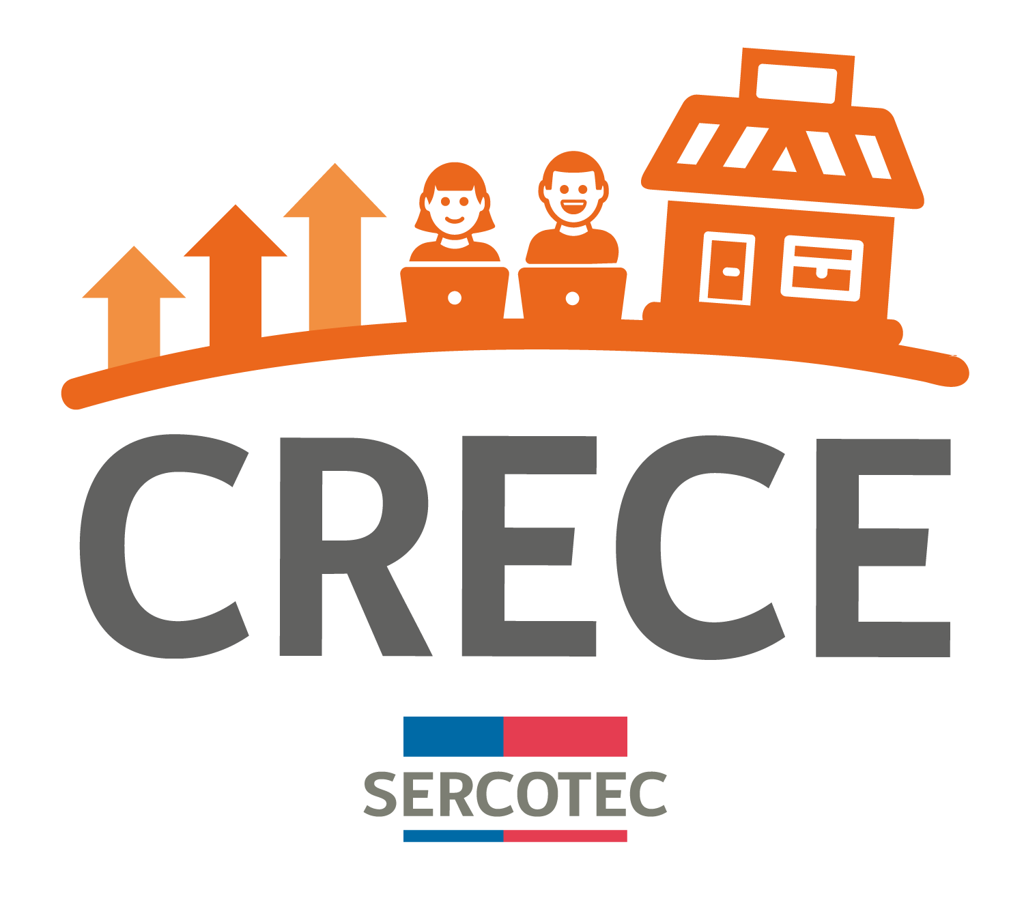

CRECE
FONDO DE DESARROLLO DE NEGOCIOS
“EMPRESAS CON INICIO DE ACTIVIDADES HASTA EL 30 DE JUNIO DE 2019”

2021

Por el presente acto, se rectifican Bases de Convocatoria del Instrumento “Crece Empresas con Inicio de actividades hasta el 30 de junio de 2019”, en el siguiente sentido:

DONDE DICE:

  - Requisitos de la convocatoria.

REQUISITOS DE ADMISIBILIDAD

Validación manual

- Empresas que no hayan presentado disminución de ventas, comparando el total de ventas del período 1 (julio - agosto – septiembre de 2019) con el total de ventas del período 2 (julio - agosto – septiembre de 2020).

DEBE DECIR:

  - Requisitos de la convocatoria.

REQUISITOS DE ADMISIBILIDAD

Validación manual

- Empresas que no hayan presentado disminución de ventas, comparando el total de ventas del período 1 (agosto – septiembre - octubre de 2019) con el total de ventas del período 2 (agosto – septiembre - octubre de 2020).

